学生工作简报
学生处编 （第16期） 2021年4月15日
4.15全民国家安全教育日主题活动
——国家安全，人人有责
为切实做好4.15国家安全教育日主题宣传，上海海关学院少数民族学生于2021年4月6日—15日期间举办了以“国家安全，人人有责——我与国家安全同行”为主题的征文活动，此次活动面向我校17—20级各年级少数民族学生。
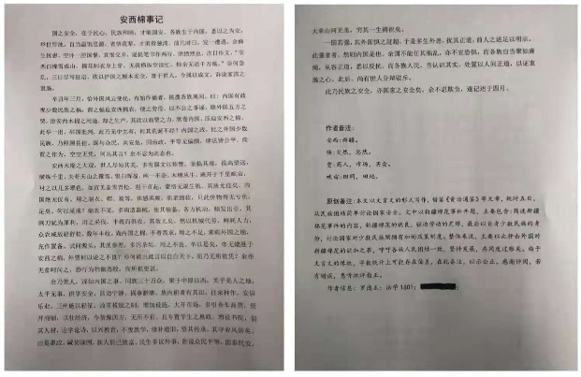
此次征文活动不仅提升了我校少数民族学生的写作和创造能力并倡导学生树立正确的国家安全观、增强少数民族学生爱国情怀。

此次活动获奖名单：
一等奖 法学1801 罗德正 《西安棉事记》
二等级 法学1801 诺布卓玛 《家是西藏、国是中国》
二等奖 物管1901 凯热玛·艾山江 《在阳光明媚的日子里，爱一直在》
三等奖 海管1904 蓝炳阳 《固政兴邦、国安为上》
三等奖 海管2008 李俊杰 《强化安全意识 维护国家安全》
三等奖 税收2001 次旺卓嘎 《邦宁之责，于你于我》

